2023年mm月dd日

更新契約のお手続きのご案内（サンプル）

今押不動産株式会社
〒000-0000
東京都品川区北品川1-23-19
TEL:0000-00-00000

拝啓 ●●の候 ますますご健勝のことと存じます。

さて、現在お住まいの物件の契約満了日は以下の通りでございます。
更新される場合は期日までに下記の費用をお支払いいだきますようお願い致します。

敬具

物件名 | ABCレジデンス101号室
契約満了日 | 20xx年mm月dd日

明細 | 金額
更新料 | 85,000円
家賃（mm月分） | 85,000円
共益費・管理費 | 5,000円
（合計）

お支払い期日 20yy年mm月31日

お振込先 日本銀行 東京支店 普通）1234567
イマオスフドウサン（カ

■■更新をご希望されるお客様■■
後日、入居者様のスマートフォンに更新契約書への署名依頼を送付させていただきます。
以下のガイドも参考に更新契約書へのご署名をお願い致します。

書面での対応をご希望の場合は、お手数ですが以下の窓口か弊社営業担当者までご連絡下さいますよう、宜しくお願い申し上げます。

連絡先：00000-00-00000 info@xxxx.co.jp

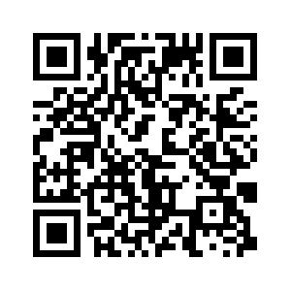
■■ご解約希望のお客様■■
同封の解約通知書を所定の期日までのお送りいただくか、
QRコード（WEBフォーム）よりご連絡下さい。
解約受付連絡先：00000-00-00000 info@xxxx.co.jp

